Atividade para o dia 15/08/2005
1)Abra o programa Internet Explorer clicando no ícone ;

2)Na barra de endereços do internet explorer aberto digite:

3)Responda a seguinte pergunta através de uma mensagem no ambiente AMEM
a)Você tem computador em casa?
b)Quantas vezes você utilizou o laboratório de informática com alguma turma na disciplina de matemática este ano?
c) No caso de ter utilizado, o que foi desenvolvido no laboratório e com que programas, senão diga o que impediu o uso.
Envie a resposta individualmente para a professora Tânia ( login tmichel).
4) Feche o programa Internet Explorer;
5)Clique em 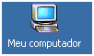 da área de trabalho, escolha o disco z:/ michel em detec e copie a pasta dia1508 para a tua área de trabalho. Ou aguarde instrução da a professora no projetor multimídia.

6)Clique em Iniciar => Programas => Matemática => Cabri Geométre II;

7) Construir polígonos regulares de 3 a 14 lados numa única vez utilizando os seguintes passos:
a)mostrar eixos do menu do último botão do cabri II;
b)Definir grade também do último botão. Após ativar Definir Grade, é preciso clicar sobre uma das marcas de medida de unidades de um dos eixo;
c) Ative o 2º botão e escolha Ponto sobre Objeto e coloque o ponto A no III quadrante, sobre um pondo da grade.
d)Faça uma reta paralela ao eixo x, passando por A. Para tal escolha o 5 º botão e ative Reta Paralela , clique sobre o ponto A e no eixo x.
e)Faça um segmento sobre a reta, iniciando 3 unidades após o ponto A, da esquerda para direita, e com final 15 unidades após o ponto A.
f)Esconda as extremidades do segmento, esconda também a reta ativando Esconder/Mostrar do último botão.
g)Coloque um Ponto sobre, um ponto da grade que fica em cima do segmento construído no item anterior.
h)Ative o Ponteiro do primeiro botão e mova o último ponto para conferir de anda sobre somente sobre os pontos de grade. Caso contrario elimine-o e recoloque-o Sobre a grade por onde o segmento passa.
i) Nomeie o último ponto de Arraste utilizando Rótulo do penúltimo botão.
j)Coloque a distância do ponto A até o ponto Arraste, utilizando Distância e Comprimento do 3º botão da direita para esquerda.
l) Ative o Ponteiro do primeiro botão, clique sobre a medida e arraste esta medida para uma extremidade superior da tela do Cabri.
m)Construa uma circunferência a qual será utilizada para construção dos polígonos inscritos. Ative Circunferência do 4º botão.
n)Coloque a medida do comprimento da circunferência, utilizando Distância e Comprimento do 3º botão da direita para esquerda.
o) Ative o Ponteiro do primeiro botão, e mova o botão Arraste até que a medida deste até o ponto A seja 15 cm.
p)Faça um segmento de comprimento 1 cm. Coloque a medida do comprimento do mesmo, utilizando Distância e Comprimento do 3º botão da direita para esquerda.

q)Abra a calculadora do terceiro botão da direita para a esquerda. Clique na medida do ponto A até o ponto Arraste, clique na barra de divisão em seguida na medida 1cm do ultimo segmento construído. Clique duas vezes no sinal de igualdade da calculadora e leve o número obtido para a parte inferior do primeiro segmento construído.
r) Ative o Ponteiro do primeiro botão clique no último resultado e substitua a palavra resultado por “Número de lados“.
s)Ative novamente a calculadora, clique no comprimento da circunferência e divida pelo o número de lados, clicando neste e não digitando este. Clique duas vezes no sinal de igualdade da calculadora e mova o resultado para perto da circunferência. Substitua a palavra Resultado por Comprimento do Arco.
t)Coloque um ponto sobre a circunferência a través da opção Ponto sobre Objeto do segundo botão.
u) Escolha Transferência de Medida do 5º botão.
v)Clique primeiro no comprimento do arco, em seguida na circunferência longe do ponto, depois no último ponto sobre a circunferência. Repita este procedimento, nesta mesma ordem de clique até que se complete os 15 pontos cobre a circunferência, sempre utilizando o ponto que apareceu por último sem repetir nenhum ponto utilizado anteriormente.
x) Inicie a construção de 14 triângulos iniciando pelo primeiro ponto colocado sobre a circunferência. O último não deve ter lado em comum com o primeiro, ou seja, deixe o último espaço sem triângulo.
z) Coloque a medida de um raio, um lado do polígono, e os ângulos internos de um dos triângulos. Pinte os 14 triângulos. Esconda os objetos desnecessários..
w) Experimente mover o ponto Arraste sobre o segmento e explique porque está funcionando ou porque não está funcionando.
aa) Salve este arquivo no disquete com o nome poligono.

Código da uma página escrita em HTML, qual chama o arquivo do Cabri-Gèométre II poligono.fig e o arquivo CabriJava.jar. Este último sempre devera acompanhar o arquivo da figura construída no Cabri II.
1º)Copie o código do quadro abaixo utilizando o bloco de notas, que está no seguinte endereço: -> Programas -> Acessórios -> bloco de notas
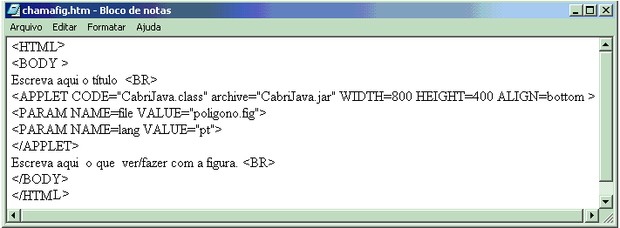
2º)Após a digitação, salve este código do seguinte modo:
Clique em Arquivo -> Salvar como do bloco de notas e aparecerá uma janela conforme figura a seguir. Siga os passos conforme mostrado nesta figura.
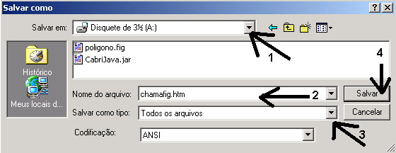

3º) Clique em depois em 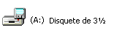 e em
aguarde para ver a figura abre e se o ponto indicado pode ser movido. Veja se funciona funciona.

8) Agora crie uma Nova pasta e nomeie esta teu_nome.
9) Crie uma figura com o Cabri II e salve esta figura dentro da pasta recentemente criada e dê ao arquivo do Cabri o nome minha_figura.
10)Crie o arquivo html correspondente, adaptando o nome do arquico de polígono.fig para minha_figura.fig. Salve o arquivo em html com o nome index.html.
11)faça uma cópia do arquivo CabriJava.jar da pasta dia1508 para a pasta recentemente criada.
12)Clique no arquivo index da pasta teu_nome, para ver se está funcionando.

Para a aula a distância do dia 22/08, faça 4 arquivos diferentes com o cabri II e prepare as páginas em html correspondentes, conforme foi praticado hoje. Não esquecer de deijar na mesma pasta o arquivo CabriJava.jar

